

UNIVERSITÄT  
BAYREUTH

Seminar „Übungen im Vortragen – OC“

Beilstein und sein Werk

Christian Weinfurtner, SS 06

Gliederung

1 Lebensgeschichte von Friedrich Konrad Beilstein 1

2 Fortführung des Beilstein’schen Werkes 3

3 Kurzübersicht über die Software Beilstein CrossFire 3

1. Einstieg:
2. Hört man den Namen Beilstein, so fällt einem sofort das mehrere Bände umfassende Handbuch der organischen Chemie oder die Beilstein-Probe ein. Bedenkt man, dass dieses Sammelwerk von einem einzigen Mann erschaffen worden ist, so ist diese Leistung kaum erfassbar. Nun stellt sich die Frage wer war dieser Mann und welche Umstände brachten ihn dazu sich einer so gewaltigen Aufgabe zu widmen, wie es vor ihm noch keiner getan hatte. Die Antworten auf diese Fragen und einen kurzen Einblick in die „Beilstein CrossFire“-Software wird im folgenden Text gegeben.

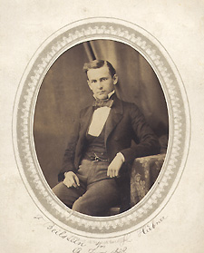

Abb. 1: Friedrich Konrad Beilstein [**Fehler! Verweisquelle konnte nicht gefunden werden.**]

# Lebensgeschichte von Friedrich Konrad Beilstein

* geboren am 17. Februar 1838 in St. Petersburg (Russland)
* Ältester von sieben Geschwistern (5 Brüder & 2 Schwestern)
* Vater: Karl Friedrich Beilstein; geboren in St. Petersburg; Schneidermeister & Kaufmann
* Mutter: Katharina Magarete Rutsch; geboren im Badischen Land
* mit 8 Jahren Besuch der deutschen evangelischen St. Petrischule (St. Petersburg)

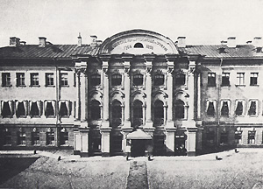

Abb. 2: St. Petrischule [**Fehler! Verweisquelle konnte nicht gefunden werden.**]

* bereits im Alter von 14 Jahren die Schulzeit beendet
* im Anschluss einjähriges Studium der alten Sprachen
* ging 1853 nach Deutschland zum Studieren

**Teil-Abschnitte seines Studiums:**

* begann mit 15 Jahren das Studium der Chemie und der Physik an der Universität Heidelberg (Bunsen)
* am 1855 in München (Liebig, Jolly)
* 1856 wieder in Heidelberg (Kekulé)
* Am Mai 1857 in Göttingen (Wöhler)
* 1856 erste wissenschaftliche Arbeit bei Jolly im Physikalischen Institut München mit dem Thema „Über die Diffusion der Flüssigkeiten“
* 15. Februar 1858 promovierte Beilstein mit seiner Dissertation über das Murexid (Ammoniumsalz der Purpursäure)

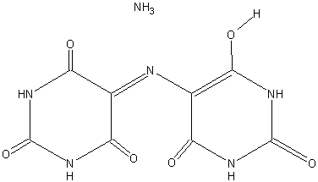 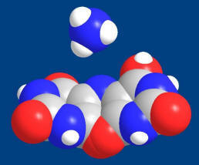

Abb. 3: Struktur-Formel Murexid und Kalotten-Modell Murexid [1]

* ab Oktober 1858 Studien-Aufenthalt bei Wurtz und Friedel in Paris
* 1859 als Assistent von Löwig in Breslau
* April 1860 als Assistent von Wöhler in Göttingen
* November 1860 Habilitation Beilsteins
* Beilstein beginnt mit der Sammlung von Material für sein Handbuch (Anfangs zu Eigenbedarf!)
* 1861 Beilstein nimmt seine Vorlesungstätigkeit auf
* 1865 Ernennung zum außerordentlichen Professor für organische Chemie in Göttingen
* ab 1865 – 1871 als Mitherausgeber der „Zeitschrift für Chemie“ zusammen mit Fittig und Hübner tätig
* 1866 nach Tod seines Vaters ging Beilstein nach St. Petersburg zurück
* Als Mitglied der kaiserlich-russischen Technischen Gesellschaft zu allen Weltausstellungen offiziell „abkommandiert“!
* 1867 fand er Bedingungen der Halogenierung von Alkylaromaten heraus (Siedehitze, Sonnenlicht, Seitenkette & Kälte, Katalysator, Kern)
* 1880 – 1883 Herausgabe der 1. Auflage des Handbuchs für organische Chemie (2 Bände, Umfang 2201 Seiten) Verleger Firma Leupold Voss in Hamburg
* 1885 -1889 Beginn der Herausgabe der 2. Auflage des Handbuchs
* 1890 2. Auflage komplett (3 Bände, Umfang 4080 Seiten)
* 1892 – 1899 Herausgabe der 3. Auflage des Handbuchs (4 Bände, Umfang 6844 Seiten)
* 1894 Ernennung zum Ehrenmitglied der Deutschen Chemischen Gesellschaft (für ihn wertvollste Ernennung)
* 30. November 1895 Übernahme der Fortführung des Handbuchs durch Deutsche Chemische Gesellschaft
* 1899 – 1906 Herausgabe von 4 Ergänzungsbänden zur 3. Auflage (4600 Seiten)
* 18. Oktober 1906 Tod Beilsteins nach einem Herzschlag

# Fortführung des Beilstein’schen Werkes

* 1907 Beginn der 4. Auflage
* 1918 1. Band der 4. Auflage
* 1924 – 1928 1. Ergänzungswerk zur 4. Auflage & Beginn des 2. Ergänzungswerkes zur 4. Auflage
* 1998 Einstellung des Drucks des Handbuchs in Buchform
* bis dahin bereits 503 Bände mit 440.814 Seiten mit ca. 6 Millionen Strukturen und Verbindungen
* ab 1998 Beginn der Digitalisierung des Handbuchs für organische Chemie
* 2006 bereits 9,5 Millionen Strukturen, 9,9 Millionen Reaktionen mit 37 Millionen Fakten-Sätzen digital abrufbar (z. B. mit „CrossFire Beilstein“)

# Kurzübersicht über die Software Beilstein CrossFire

**Was ist in der Datenbank zu finden?**

1. Informationen zur Identifizierung (Struktur, Summen-Formel, Chemischer Name; Beilstein-Registriernummer)
2. Chemische Informationen (Angaben zur chemischen Reaktion, Angaben über Derivate, Isolierung aus Natur-stoffen, Daten zur Konstitution)
3. Physikalische Eigenschaften (Spektren, Elektrische Eigenschaften, Magnetische Eigenschaften, Optische Eigenschaften, Elektrochemisches Verhalten, Physikalische Eigenschaften, usw.)
4. Pharmakologische, toxikologische & ökologische Chemie (ökologische Daten, Mobilität [Verteilung in der Umwelt], Reaktivität [Transformation], Verwendung)
5. Bibliographische Informationen (Literatur-Zitate, Patent-Zitate)

**Wie sieht die Benutzer-Oberfläche der Beilstein CrossFire Software aus?**

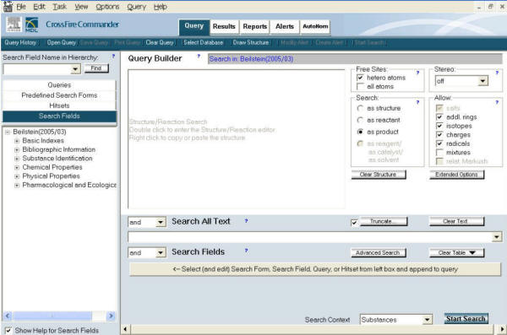

Abb. 4: Benutzer-Oberfläche der Beilstein CrossFire Software [**Fehler! Verweisquelle konnte nicht gefunden werden.**]

Der Großteil der in Abbildung 4 dargestellten Felder und Icons sind selbsterklärend. So ist es beispielsweise möglich durch Doppelklicken auf das mittlere Feld eine Struktur-Formel mit dem hierfür eingebetteten chemischen Zeichen-Programm Isisdraw zu erstellen. In diesem stehen bereits vorgefertigte Grund-Strukturen zur Verfügung, welche ein schnelles Zeichnen ermöglichen. Nach Fertig-Stellung der Struktur-Formel kopiert man sie in den Zwischen-Speicher und fügt sie anschließend in das mittlere Feld des Beilstein CrossFire ein und kann eine Suche starten.

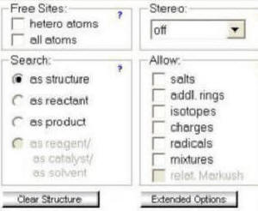

Abb. 5: Suchkriterien [**Fehler! Verweisquelle konnte nicht gefunden werden.**]

Hat man keine Struktur-Formel nach welcher man eine Suche starten kann, sondern nur eine Summen-Formel so ist diese in der Hill-Order anzugeben. Zuerst sind die Kohlenstoff-Atome dann die Wasserstoff-Atome und im Anschluss alle weiteren Atom-Sorten in alphabetischer Reihenfolge anzugeben. Als nächster schritt ist, wie in Abbildung 5 erkennbar, eine Auswahl zu treffen, ob die gewünschte Verbindung als Struktur, Reaktand oder als Produkt zu suchen ist. Durch Auswahl auf der „Allow“-Spalte lässt sich unter der Rubrik „Free Sites“ das Such-Ergebnis ausweiten.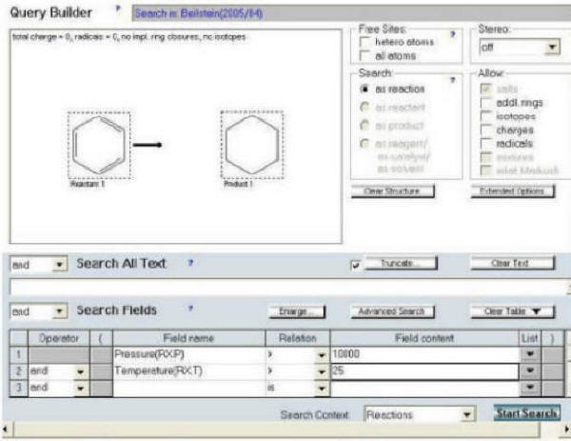

Abb. 6: Suche anhand er Bildungsreaktion von Triphenylmethanol aus Benzophenon [**Fehler! Verweisquelle konnte nicht gefunden werden.**]

Des Weiteren hat man die Möglichkeit eine Suche anhand einer Reaktion zu starten. Hierfür muss diese nicht vollständig sein, jedoch ist der Reaktionspfeil zwingend notwendig, um eine Suche durchführen zu können. Dies ist beispielhaft in Abbildung 6 anhand er Bildung von Triphenylmethanol aus Benzophenon dargestellt.

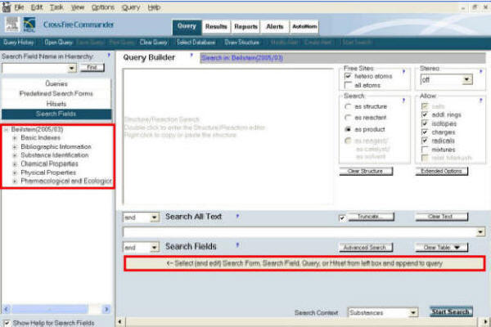

Abb. 7Suche unter Einbeziehung spezieller Bedingungen [**Fehler! Verweisquelle konnte nicht gefunden werden.**]

Möchte man spezielle Reaktionsbedingungen in die Suche mit einbeziehen, so erhält man durch Klicken auf den in Abbildung 7 rot umrandeten Längsbalken zusätzliche Suchfelder.



Abb. 8: Hydrierung von Benzol zu Cyclohexan [**Fehler! Verweisquelle konnte nicht gefunden werden.**]

Wählt man unter „search context“ Reaktionen, wie in Abbildung 8 dargestellt ist, aus, so erhält man zusätzlich die Möglichkeit seine Suchergebnisse weiter einzugrenzen, indem man Reaktionsbedingungen wie beispielsweise Druck oder Temperatur in die Suche mit einbezieht. Hierfür wählt man in dem Register „Field name“ Reaktionsparameter aus und gibt in dem Register „Relation“ an, ob der Reaktionsparameter (is) gleich, (<) kleiner oder (>) größer als der in dem Register „Field content“ eingestellte Zahlenwert sein soll.

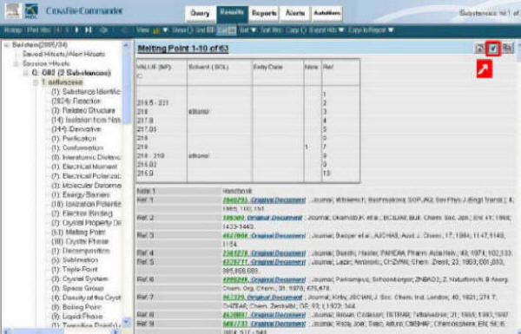

Abb. 9: Such-Ergebnisse am Beispiel von Anthracen [**Fehler! Verweisquelle konnte nicht gefunden werden.**]

Hat man die Suche gestartet erhält man bei bestehender Internet-Verbindung eine meist große Anzahl an „Hits“, welche für eine gefundene Verbindung stehen, nicht jedoch für sichtbare Eigenschaften. Nun durchsucht man das Such-Ergebnis, wie am Beispiel von Anthracen in Abbildung 9, und wählt manuell die gewünschten „Facts“, welche für Eigenschaften einer Verbindung stehen, aus und markiert sie zur späteren Druck-Auswahl (rote Markierung).

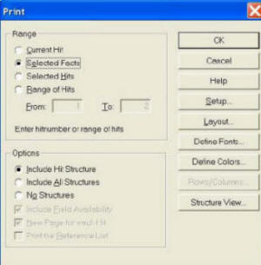

Abb. 10: Druck-Auswahl [**Fehler! Verweisquelle konnte nicht gefunden werden.**]

Klickt man auf den Button „Print Hits“ so gelangt man in das Druck-Menü, welches in Abbildung 10 dargestellt ist. Wählt man die Druck-option „Selected Hits“ so wird die gesamte Information ausgedruckt. Es bietet sich daher an vorher die gewünschten „Facts“ einzeln zu aktivieren und die Druck-Option „Selected Facts“ auszuwählen. Somit erhält man nur die gewünschten Informationen und reduziert seine Druck-Kosten auf ein Minimum und spart zusätzlich noch Zeit ein.

**Quellen:**

1. <http://webdoc.sub.gwdg.de/ebook/a/2003/petersburg/html/petri.htm>; Stand 20.06.06
2. <http://de.wikipedia.org/wiki/Murexid>; Stand 20.06.06
3. <http://www.chemgapedia.de/vsengine/popup/vsc/de/biography/b/be/beilstein_00045friedrich_000451838_0004502_0004517.bio.html>  
   Stand 20.06.06
4. <http://chemie.uni-koeln.de/department/zentrale-bereiche/cip-pool/anleitungen/beilstein-crossfire>; Stand 15.04.2020
5. <http://www.youtube.com/watch?v=1P6M1cGsbR0>; Stand 22.05.08
6. Gordin, M.D., Chem. Heritage Bd 21-4, S.10ff
7. Berichte der Deutschen Chemischen Gesellschaft, Band 40, Jahrgang 1907, S.5041-5078
8. Berichte der Deutschen Chemischen Gesellschaft, Band 71, Jahrgang 1938, S.35-71